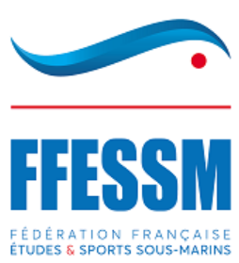
INSCRIPTION
SAISON 2023-2024

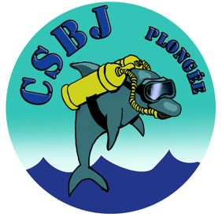

Attention : Nous ne sommes pas structurés pour la pratique des mineurs non accompagnés
Par exception, nous pouvons accepter l’enfant mineur d’un plongeur actif du Club.
Dans ce cas, l'autorisation parentale nécessaire au dossier doit être manuscrite.

Pièces à fournir :
La Fiche d'inscription ci-dessous remplie
Une photo d'identité (ou insérée dans ce document si saisi informatique)
Le montant de la cotisation (voir ci-dessous)
Une copie du certificat médical de non contre indication à la pratique de la plongée subaquatique, établi depuis moins d'un an. (Garder l'original pour plonger hors du CSBJ)

Prix de l’inscription

Adulte : 150 €

Préparation Niveau 1 ( incluant les plongées à Chamagnieu ) : 190 €

Ce prix comprend :

La licence valable jusqu'au 31 Décembre 2024

L'assurance responsabilité civile + l’assurance individuelle accident de base (Loisir 1)

La cotisation au club pour l'année.

Des formules d'assurance supérieures peuvent être choisies, avec un supplément : Nous consulter.

Traitement des Données Personnelles
Dans le cadre de votre inscription au sein du club, des données nominatives vous concernant pourront être reccueillies par le CSBJ Plongée et pourront faire l’objet d’un traitement automatisé.
Le CSBJ Plongée collectera ces données dans le respect des réglementations applicables en la matière, notamment le Règlement Général sur la Protection des Données (RGPD). Le CSBJ Plongée ne collectera que les données personnelles nécessaires à votre inscription et votre participation à la vie du club, s’assurera que ces données soient protégées contre tout accès non autorisé, et ne conservera ces données que pour une durée limitée, tant que vous serez membre du club.
Conformément aux lois applicables, vous bénéficiez des droits suivants :
- Le droit d’accéder à vos données,
- Le droit de retirer votre consentement,
- Le droit de vous opposer pour des motifs légitimes au traitement de vos données,
- Le droit de demander la rectification de vos données en cas d’erreur,
- Le droit de demander la portabilité de vos données,
Pour toute demande d’information concernant le traitement de vos données personnelles, ou pour exercer vos droits, vous pouvez contacter le président du club (csbjplongee@gmail.com)

Insérez votre Photo

CSBJ Plongée Saison 2023/2024

NOM :

Prénom :

Adresse :

Code postal : Ville :

Né(e) le : à : Dept :

Téléphone portable :

E-mail pour vous contacter : . . . . . . . . . . . . . .. . . . . . . . . . . . . . @ . . . . . . . . . . . . . . . . . . .
Attention : toute la communication du club se faisant par internet, veillez à donner une adresse valide

Participation de votre comité d’entreprise : oui non

Niveau de Plongée à l’inscription | Niveau de Plongée préparé cette saison

Information sur le Droit à l’Image :

Nous vous rappelons que vous ne pouvez publier de photos ou vidéo d’autres membres du club sur un réseau social (facebook, snapchat, instagram, tik tok etc…) qu’après avoir obtenu l’accord exprès de toutes les personnes présentes sur la photo ou la vidéo.

De même vous ne pouvez utiliser les photos d’un autre membre du club qu’avec son accord exprès.

J’ai bien compris ce rappel sur le droit à l’image et je m’engage à le respecter

Signature :

Autorisation parentale pour les mineurs (Uniquement enfants de membres plongeurs).
ATTENTION : Pour les moins de 16 ans autorisation parentale à recopier à la main

Je soussigné(e) . . . . . . . . . . . . . . . . . . . . . . autorise mon fils, ma fille . . . . . . . . . . . . . . . .
à adhérer et à participer avec moi aux activités subaquatiques du CSBJ Plongée & Sauvetage.
Je reconnais que mon fils, ma fille n'effectuera pas de chasse sous-marine.
.
Fait à BOURGOIN-JALLIEU le : . . . . . . . . . . . . . . . .
Signature précédée de la mention « Lu et approuvé » :

